**Izveštaj**

**Marić Jovana 2020/0144**

Izbor parametra p: od 40 pa na dalje mi ne deluje da ima nekog preteranog poboljšanja u razgovetnosti. Naravno da sa 100 zvuči bolje jer je prenosna funkcija opisana preciznije sa više parametara, ali nema neke preterane razlike. Do 20 je nerazumljiva rečenica i razlike su drastične sa povećanjem p. Sa 30 se u redu čuje pa sam stavila 35 kao pola izmedju 30 i 40.

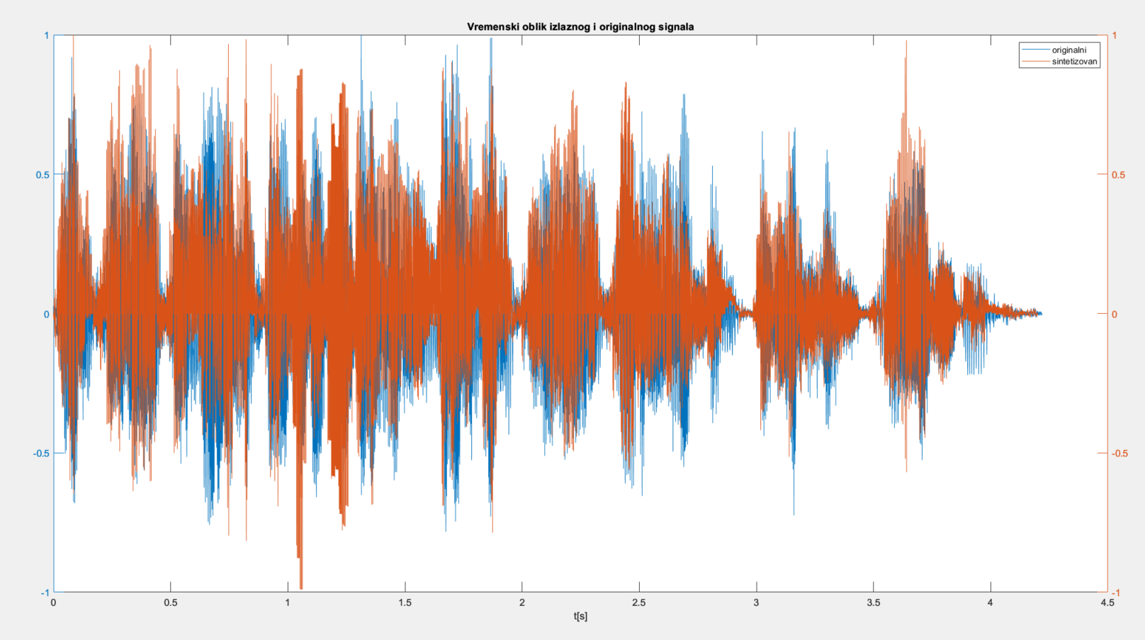

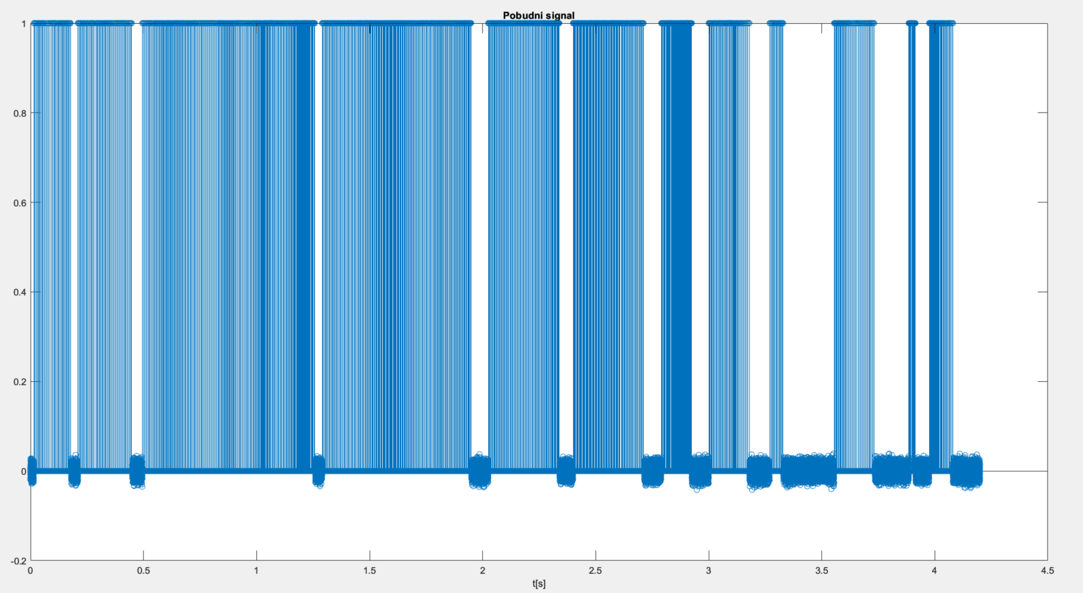

T = 1440

R = 720

Imam ukupno 280 odbiraka.

P = 35

Prikazane su maksimalna, minimalna, srednja vrednost i medijana za neke veličine:

